Gira KNX Präsenzmelder Standard

Gira

Eigenschaften

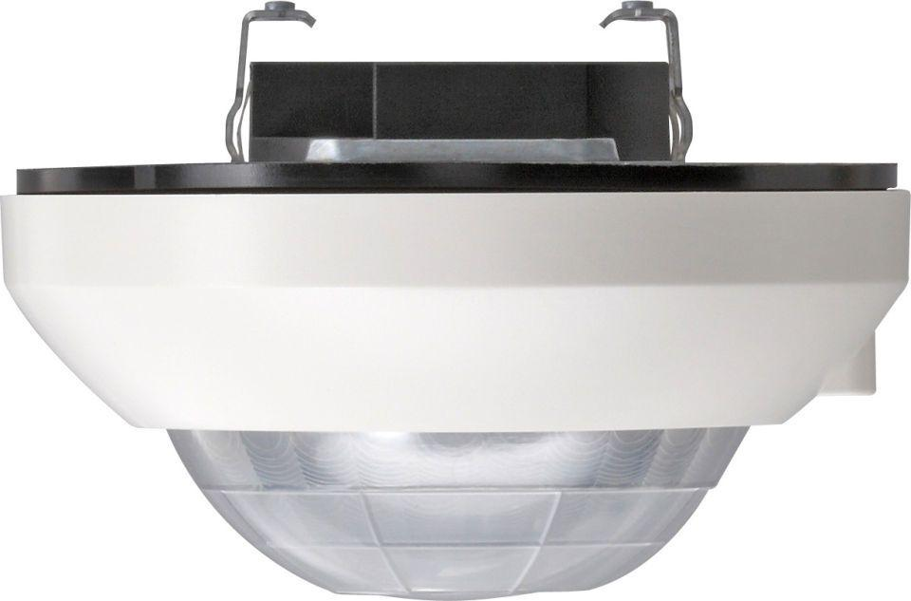

GTIN:

4010337084570

HAN:

210502

Ausführung

Präsenzmelder

Farbton

weiß

Montageart

auf Putz

Andere Bussysteme

ohne

RAL-Nummer

9010

Erfassungsfeld Durchmesser auf Fußboden (mm)

20.000,00

Erfassungswinkel vertikal (Grad)

360,00

Optimale Montagehöhe (m)

3,00

Farbausprägung

Reinweiß